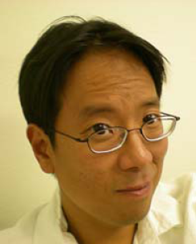
迈克·荣(Mike Jung)，住在美国的奥克兰市，他的妻子善解人意，女儿聪明伶俐是个天生的社交高手。小儿子是个天真可爱的婴儿。迈克的思想天马行空，他在脸谱网上挥洒着自己的思想，甚至博客里都有他形形色色的奇怪图片。

迈汉克(Mike Maihack)，毕业于哥伦布艺术学院设计系，他住在弗洛里达州的坦帕布。他的个人画作网址是www.cowshell.com.

